

PinSafe

Functioneel Ontwerp & Design document

De Clercq Robbe

Probleemstelling 2

Oplossing 2

Projectresultaat 2

Functionele eisen 2

Blokschema 2

Doelgroep 2

Concurrentie analyse 3

Conclusie 3

Functionaliteiten 3

Taakanalyse 3

Minimum Viable Product 3

Flows 4

Wireframes 4

Testresultaten 4

Inspiratie 6

Kleurschema 6

Contrast test 6

Typografie 6

Icons 7

Bronnen 7

Resultaat 7

Functioneel Ontwerp

# Probleemstelling

Hoe kunnen we ervoor zorgen dat gasten van een B&B bij afwezigheid van eigenaars toch kunnen binnentreden in de accommodatie?

# Oplossing

## Projectresultaat

Het resultaat van mijn project wordt een kluis die geopend kan worden met een pincode en een badge. De bedoeling hiervan is dat deze bruikbaar is bij mijn eigen thuis waar we een B&B hebben. Wanneer er gasten toekomen en er is niemand thuis kunnen we ze op afstand een pincode geven die in de database zit, wanneer deze pincode gebruikt wordt gaat deze gedeactiveerd worden in de database. De eigenaar van de B&B krijgt een badge waarmee ze altijd de kluis kan openen om een sleutel in neer te leggen of uit te halen. Via een overzichtelijke webapplicatie kunnen we de een pincode beschikbaar zetten en op afstand de kluis kunnen openen. Het nut van het project is dat we op een veilige manier de gasten kunnen binnenlaten in de accommodatie.

## Functionele eisen

1. Behuizing
   1. Dit wordt in een mooie houten kist gemaakt van ongeveer 37cm hoog en 25cm breed
   2. Het wordt versierd als een huisje door het thema van een B&B
2. Elektronica
   1. Een servo die ervoor gaat zorgen dat we kunnen sluiten en openen.
   2. Een RFID vma405 component om te kunnen badgen.
   3. Een PIR sensor voor beweging te kunnen detecteren.
   4. Een Hall sensor om te kunnen controleren wanneer de deur open is of dicht.
   5. Een membraam toetsenbord 3x4 om pincodes te kunnen invoeren.
   6. Een ledlamp zodat gasten niet in het donker hoeven de kluis te gebruiken.
3. Datacaptatie (backend)
   1. Een pincode wordt geactiveerd en deze is bruikbaar tot als de pincode wordt ingegeven of wordt gedeactiveerd door de eigenaar. Als deze gebruikt wordt zal deze worden gelogged met een timestamp.
4. Visualisatie (front-end)
   1. Een webapplicatie waar het volgende te zien is:
      1. Een code kunnen opvragen.
      2. De beschikbare code.
      3. Wanneer de code gebruikt is.
      4. Wanneer er voor het laatst beweging was
      5. Een lock om de kluis van afstand te kunnen openen.
5. Genormaliseerde SQL database
   1. 8 Tabellen.
   2. 2 hangen samen voor de pincodes
   3. 3 hangen samen voor de badges die gelinkt zijn met de admin
   4. 2 hangen samen voor de logginghistoriek
6. Webserver opzetten voor besturing van project
   1. Deze webserver gaat de pincodes kunnen wegschrijven die ingevoerd zijn. Ook gaat deze kunnen controleren wanneer de deur geopend is of gesloten. Zodat we kunnen aantonen of de kluis dicht is of niet.

## Blokschema

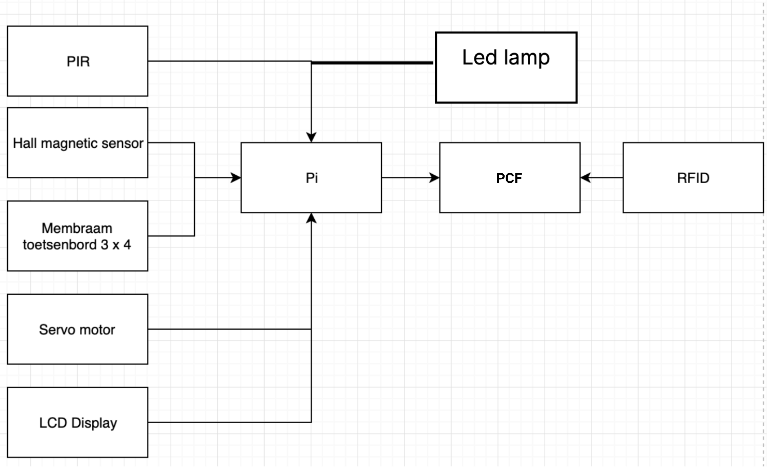

# Doelgroep

Mijn doelgroep zijn grotendeels eigenaars van B&B’s of dergelijke die niet altijd aanwezig kunnen zijn bij de accommodatie.

# Concurrentie analyse

|  |  |  |  |  |  |
| --- | --- | --- | --- | --- | --- |
| *Functionaliteit* | *PinSafe* | *Traditionele kluis* | *Bulldog Vaults* | *Liberty Safe Biometric Smart Vault* | *Vaultek quick access Safe* |
| *Deur automatisch laten openen* | *X* | *X* | *X* | *X* | *X* |
| *Beweging detecteren voor licht als het donker is* | *X* |  |  |  |  |
| *Openen op afstand* | *X* |  |  |  |  |
| *Pincode* | *X* | *X* | *X* |  | *X* |
| *Badge systeem* | *X* |  | *X* |  |  |
| *Fingerprint* |  |  |  | *X* |  |

## Conclusie

Ik vond niet echt iets soortgelijk mijn project daarom heb ik besloten om kluizen te bekijken. Bij alle kluizen heb je wel een dat de deur automatisch opent. Maar openen op afstand en een Badge systeem hebt je wel niet bij alle kluizen. Ik heb ook een fingerprint optie gezien maar dit vindt ik persoonlijk teveel voor mijn project het past er minder bij, een badge is meer dan genoeg.

# Functionaliteiten

## Taakanalyse

*Kunnen inloggen als admin op de webserver*

1. Login formulier invullen
2. Doorgaan naar rest van webapplicatie

### *Een pincode ingeven zodat de kluis kan openen*

* Pincode aanvragen op de webapplicatie
* Pincode verkrijgen van de server via de database
* Pincode doorgeven naar de gasten
* Pincode wordt ingegeven in de kluis
* De kluis opent
* Deze activiteit wordt doorgegeven naar de database zodat deze kan gedeactiveerd kan worden

*Detecteren wanneer er beweging aan de kluis is*

1. Beweging detecteren in de buurt van de kluis via de PIR sensor
2. Licht laten aanspringen

*Op de webapplicatie kunnen controleren of de code gebruikt is*

1. Controleren via de webserver of de code gebruikt is d.m.v. registraties vanuit de database
2. Dit aangeven op de website

*Openen op afstand*

1. Via knop op de webapplicatie
2. Slot van deur opent

*Eigenaar kunnen laten badgen om de kluis altijd te kunnen gebruiken*

1. M.b.v. een badge wordt de RFID geactiveerd
2. De kluis opent

*Status van de kluisdeur kunnen bekijken*

1. Verandering van de toestand van de magnetische sensor
2. Stuurt status naar de webserver
3. Status aantonen op de webapplicatie

## Minimum Viable Product

**Must haves**

* Op de webapplicatie kunnen controleren of de code gebruikt is
* Een pincode ingeven zodat de kluis kan openen
* Eigenaar kunnen laten badgen om de kluis altijd te kunnen gebruiken

**Nice to haves**

* Detecteren wanneer er beweging is aan de kluis
* Status van de kluisdeur kunnen bekijken
* Openen op afstand

# 

# Flows

1. Inloggen als Admin om de webapplicatie verder te kunnen gebruiken

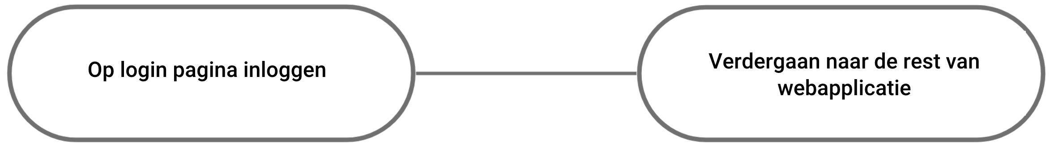

### *Een pincode ingeven zodat de kluis kan openen*

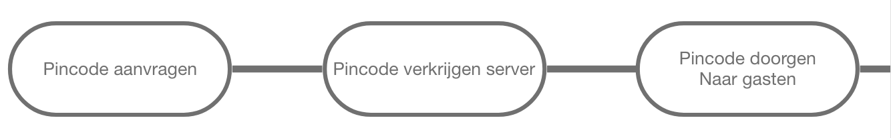

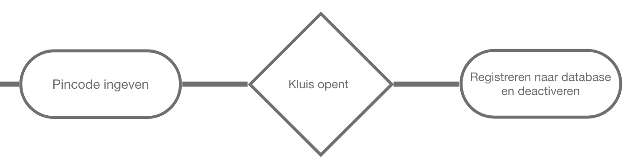

1. Pincode kunnen deactiveren op de webserver

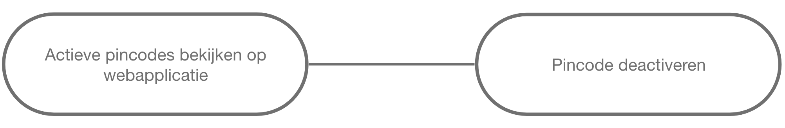

1. Detecteren wanneer er beweging aan de kluis is

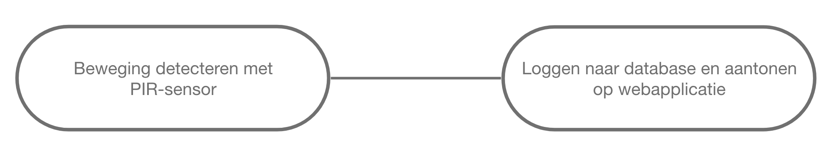

1. Op de webapplicatie kunnen controleren of de code gebruikt is

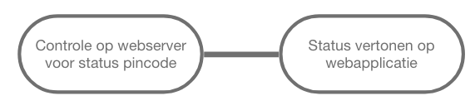

1. Status van de kluisdeur kunnen bekijken

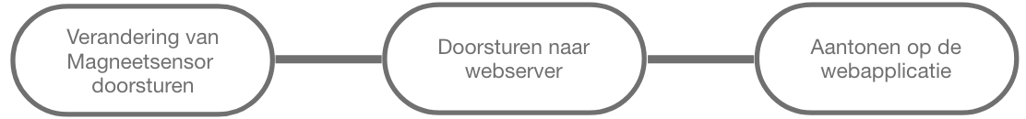

1. *Openen op afstand*

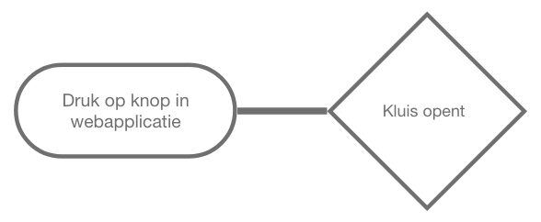

# Wireframes

# Flow 1

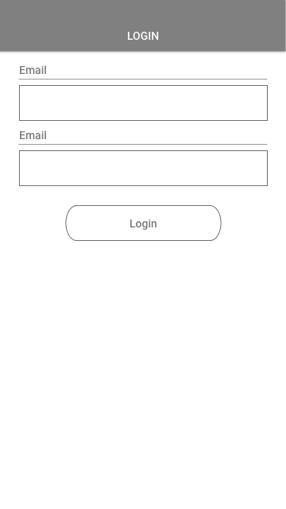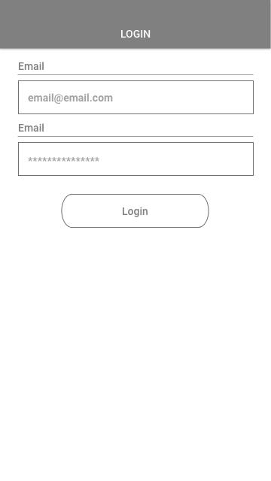

Flow 2

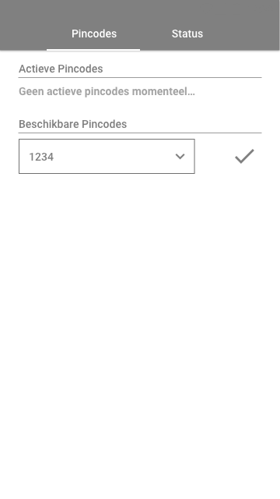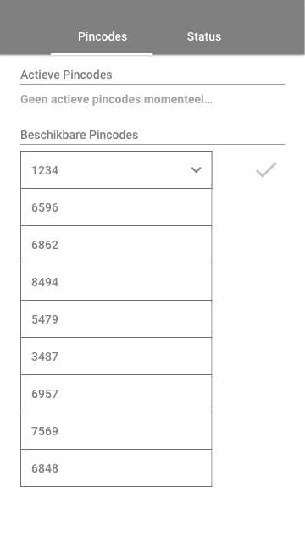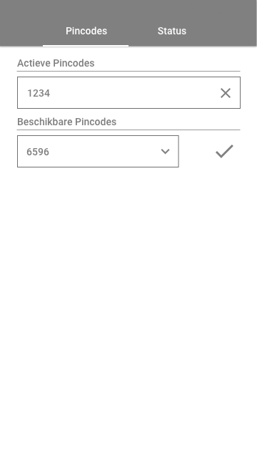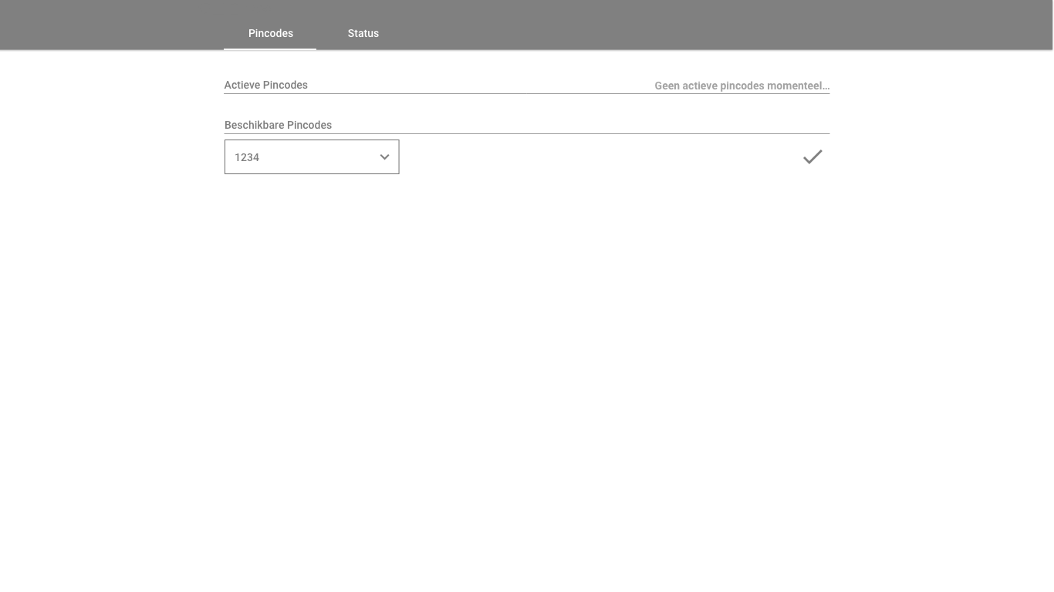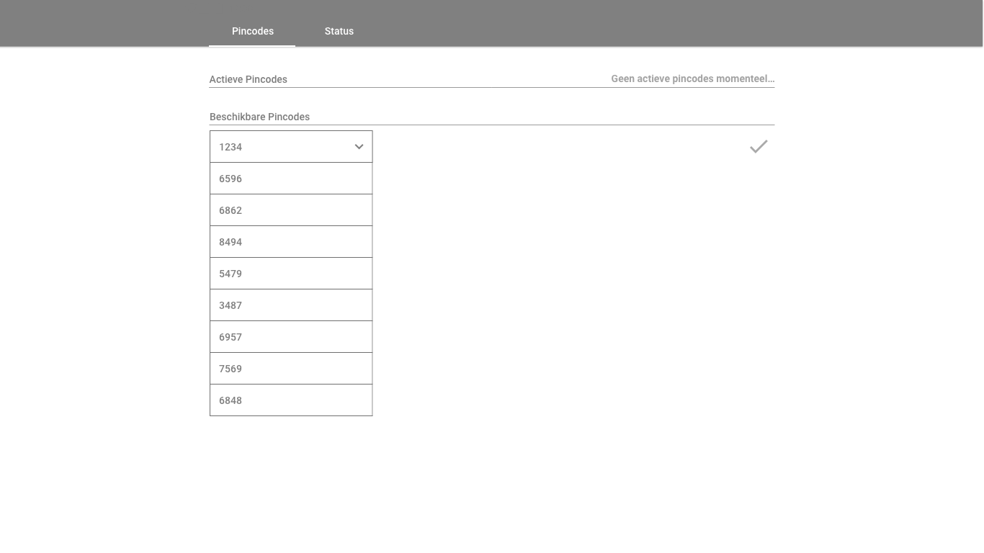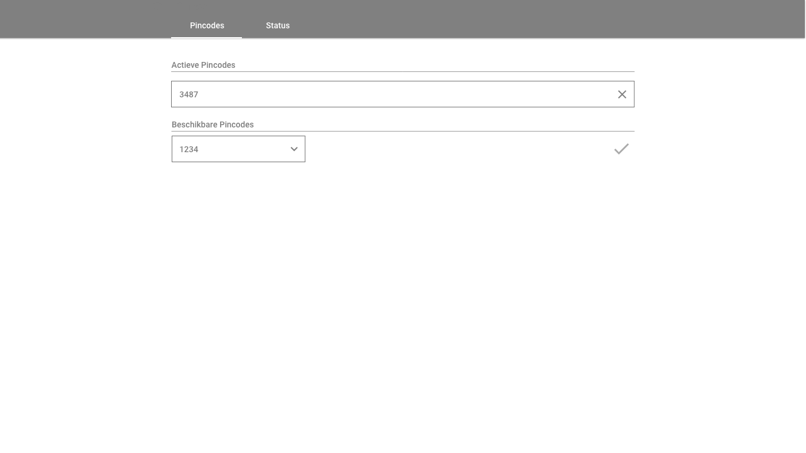

Flow 3

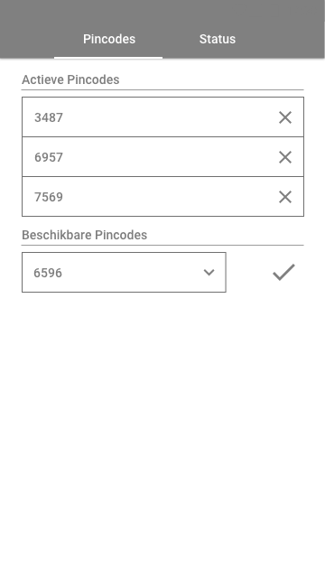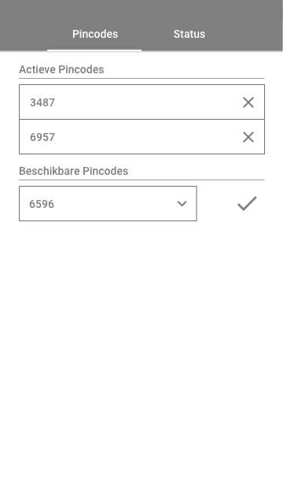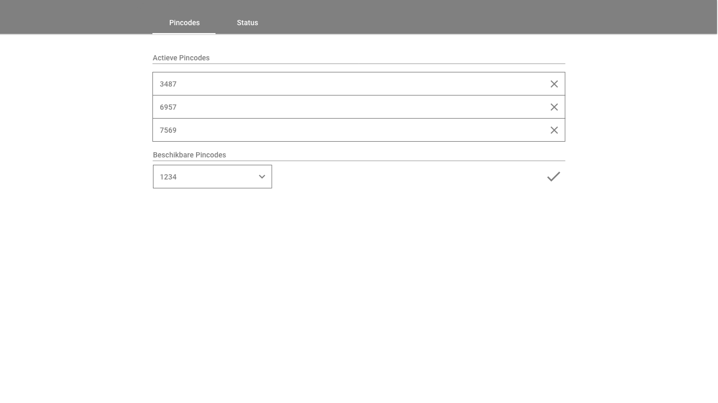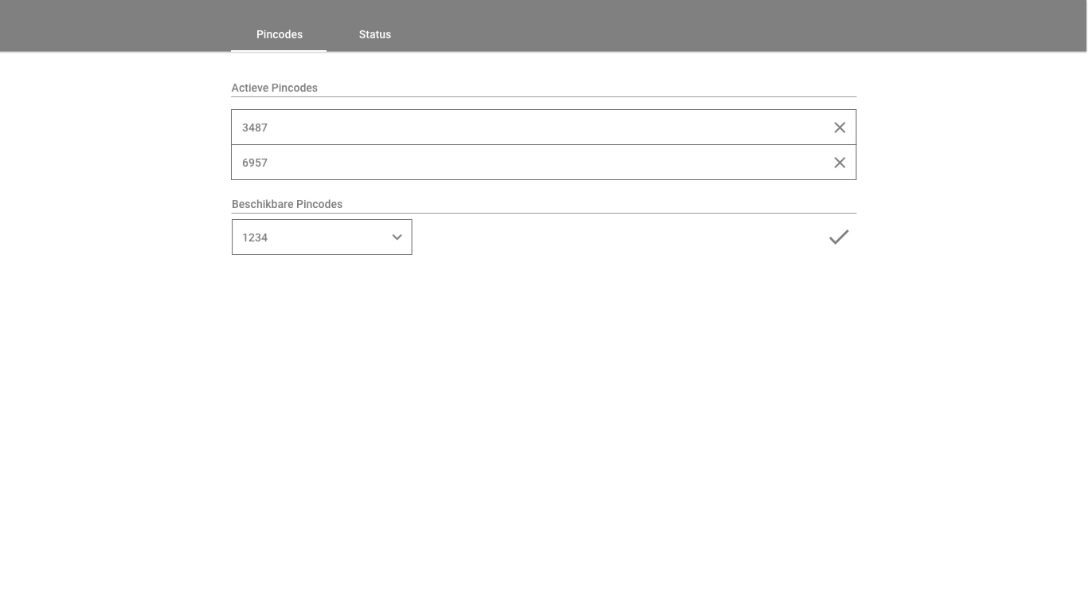

**Actieve code gaat weg na het klikken op het kruisje**

Flow 4

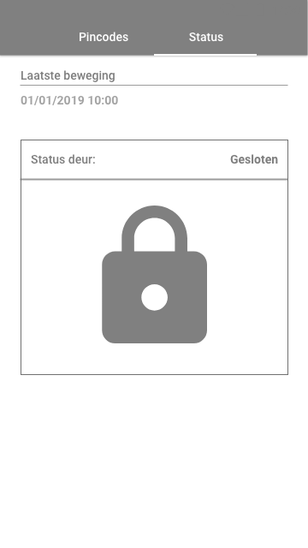

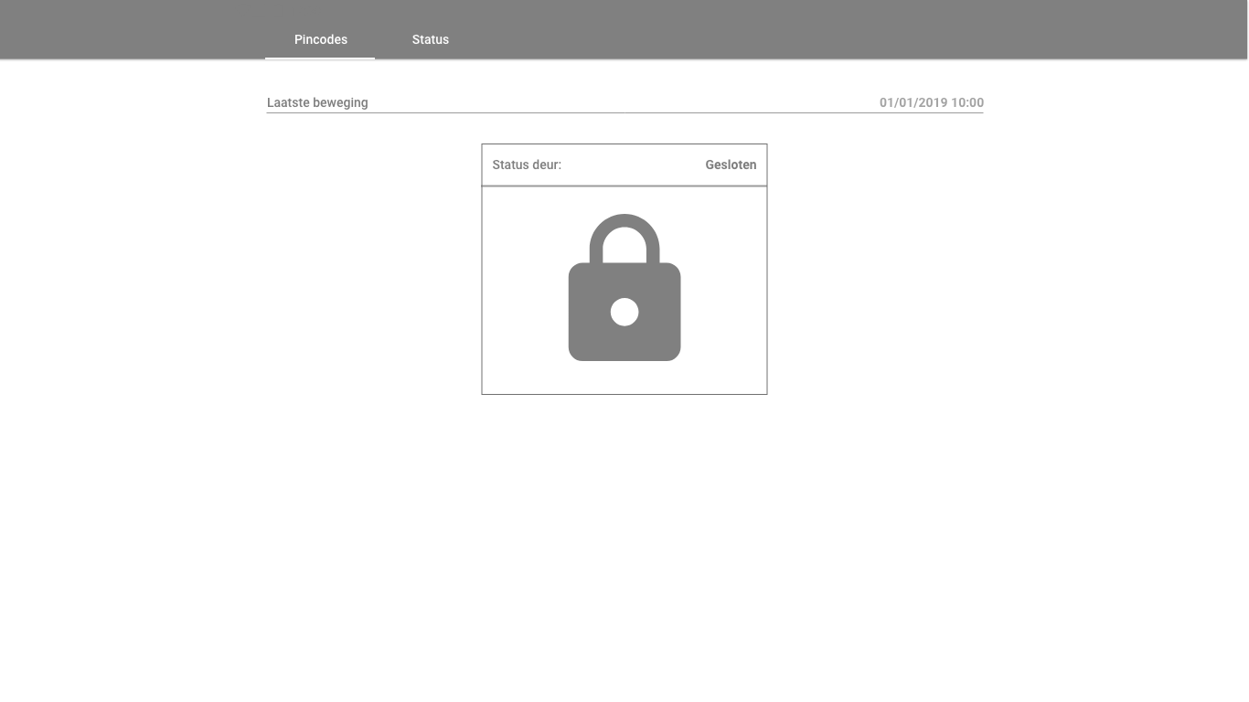

**Laatste beweging wordt opgehaald en zichtbaar**

Flow 5

**Zelfde als Flow 4**

Flow 6 & 7

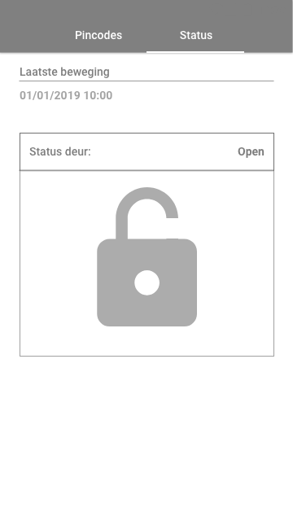

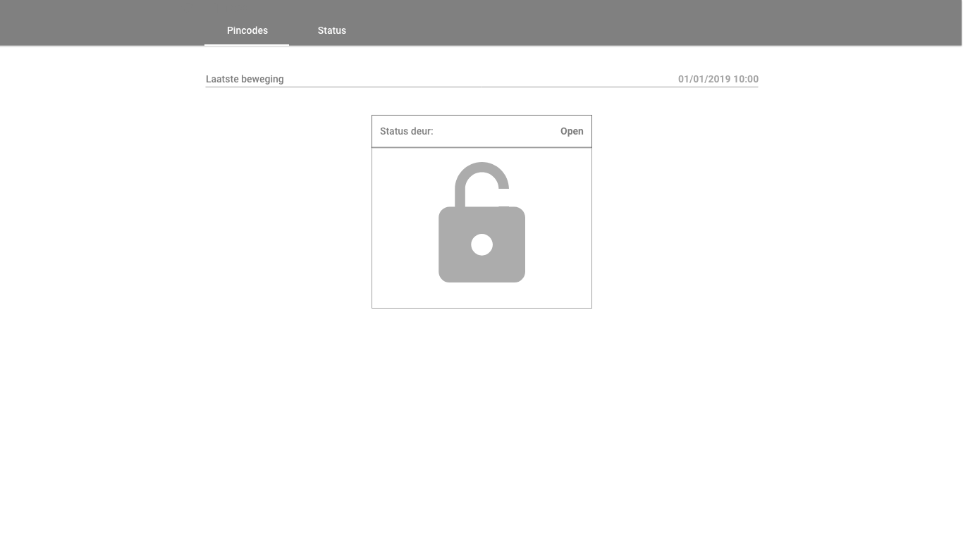

Bij Flow 7: **Als de deur open is dan kun je de knop niet indrukken. Dit kan alleen bij een gesloten toestand.**

# Testresultaten

Test 1: Activatie en deactivatie

### Omschrijving

*Je wil voor de eerste keer een code activeren. Kies hiervoor een code en activeer hem. Na het activeren mag je de code deactiveren.*

### Testresultaat

1. Persoon 1 had geen moeite met de taak.
2. Persoon 2 had geen moeite met de opgegeven taak.
3. Persoon 3 had geen moeite met de opgegeven taak.

### Verbeteringen

**Geen verbeteringen nodig**

Test 2: Status van deur en tijdstip van laatste beweging bekijken.

### Omschrijving

*Je wil het tijdstip van de laatste beweging en de status van de deur bekijken. Open de deur en ga terug naar de pincodes.*

### Testresultaat

1. Persoon 1 had geen moeite met de opgegeven taak.
2. Persoon 2 had geen moeite met de opgegeven taak.
3. Persoon 3 had geen moeite met de opgegeven taak.

### Verbeteringen

**Geen verbeteringen nodig**

Design document

# Inspiratie

<https://dribbble.com/shots/5882381-Otis-Marks>

Ik vind hier de kleurencombinatie wel mooi.

<https://dribbble.com/shots/6448108-Invoice-management-and-creation-Mobile-Application-UI>

Ik vind afgeronde borders over het algemeen er mooier uitzien. Ik vind het er ook ‘cleaner’ uitzien

<https://dribbble.com/shots/6236987-To-Do-List>

Ik vind dat hier het gebruik van lists mooi wordt gedaan, een lijst met acties aan elkaar met de bovenste en onderste item afgerond.

<https://dribbble.com/shots/6180480-Scotts-Navigation>

Het actief maken van navigation item is hier vrij simpel maar zichtbaar. Dat heb ik graag.

<https://dribbble.com/shots/6512485-Mobile-phone-lock-app>

Hierbij vind ik dat de illustratie rond de lock iets unieks heeft en de lock opvalt.

# Kleurschema

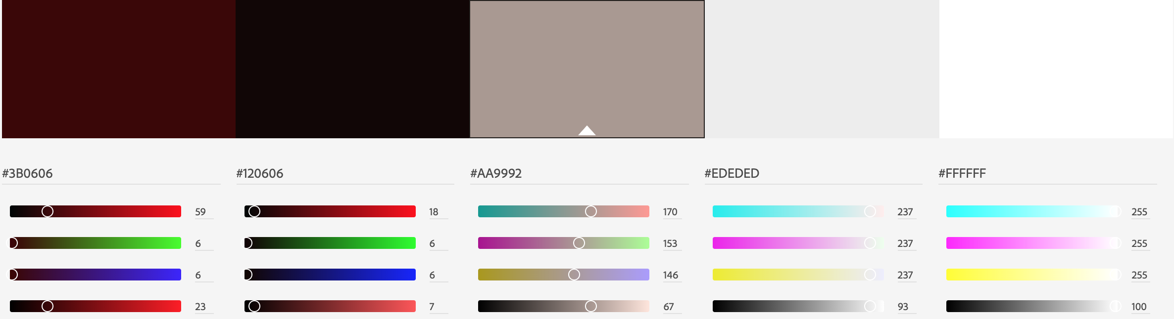

* #3B0606

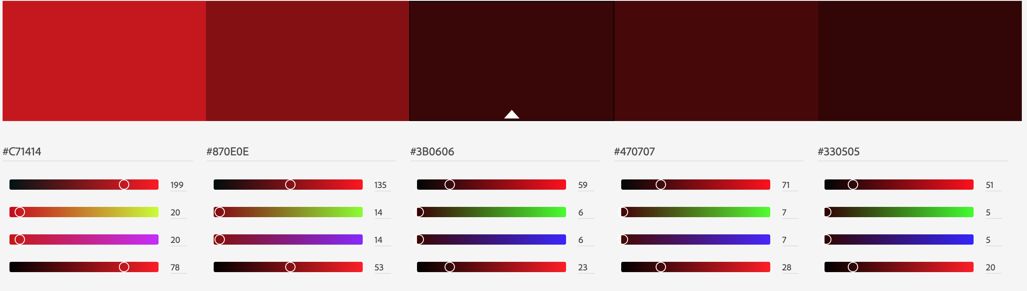

* #120606

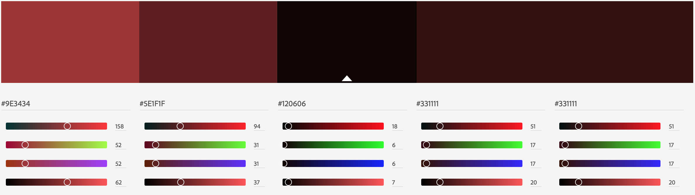

* #AA9992

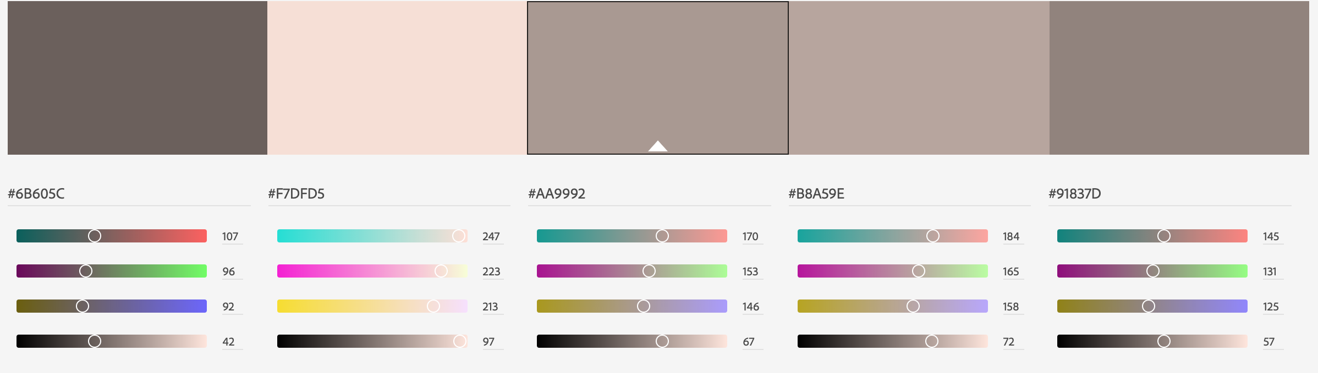

* #EDEDED

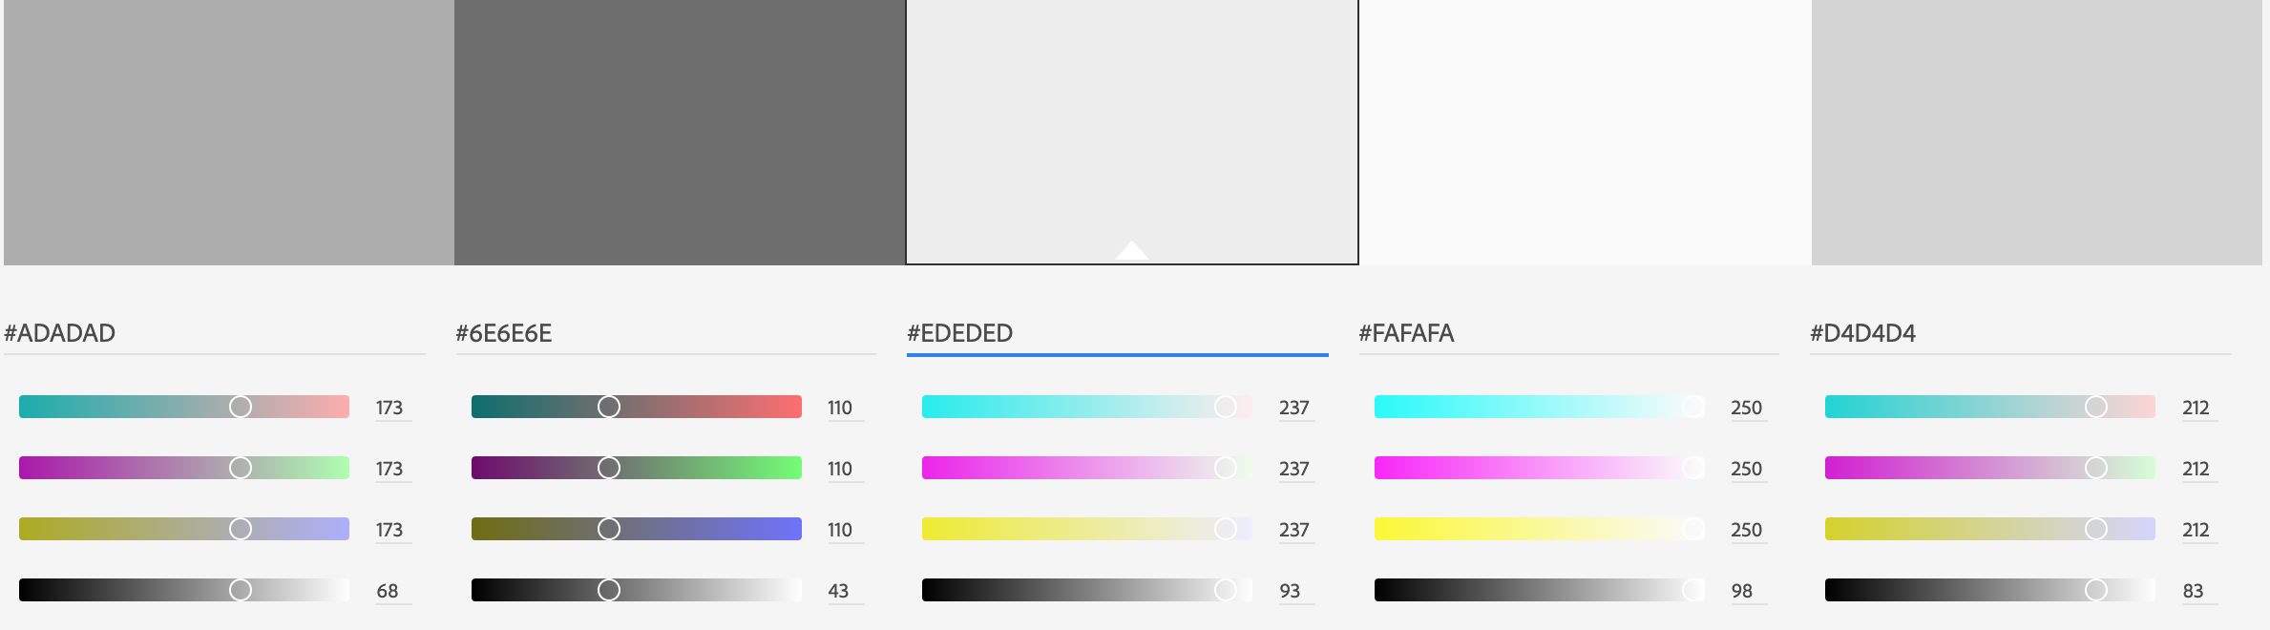

* #BA0000

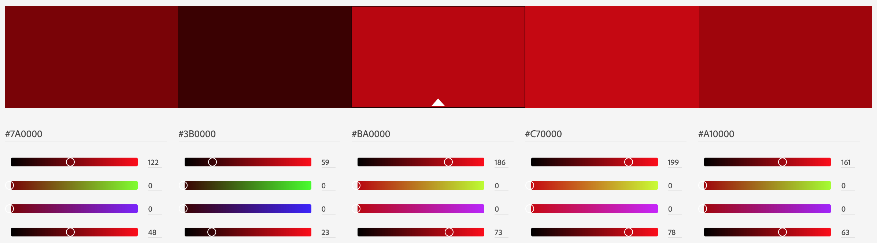

* #407F00

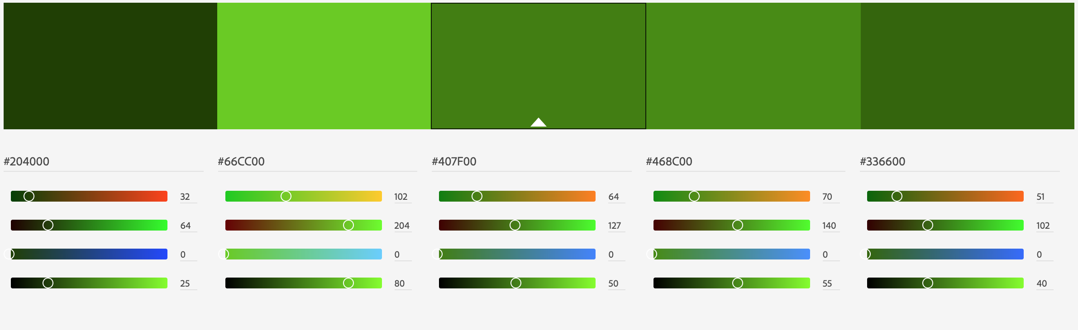

# Contrast test

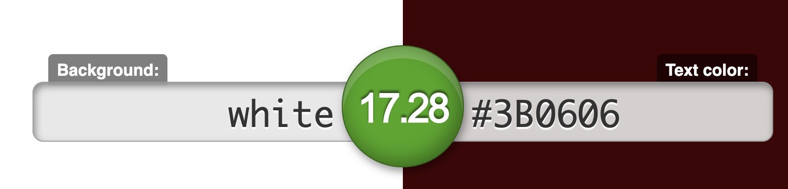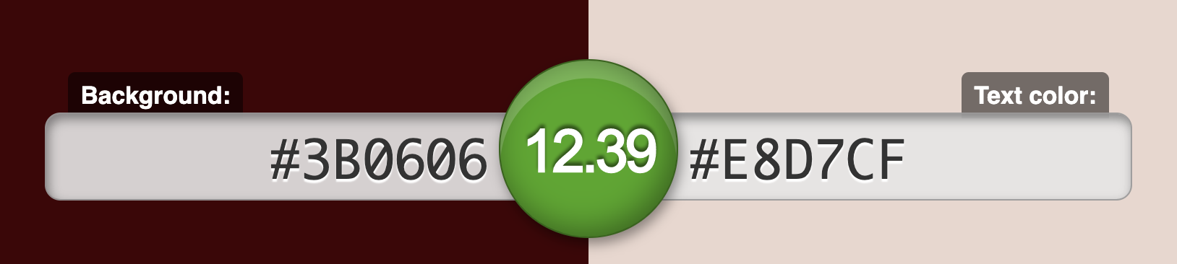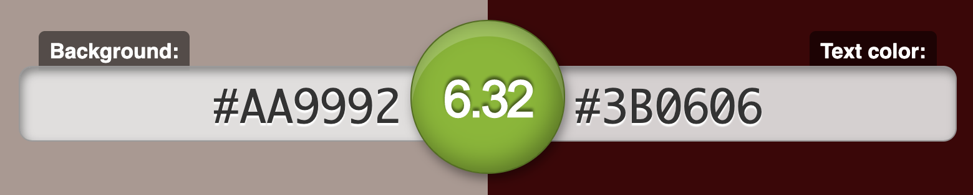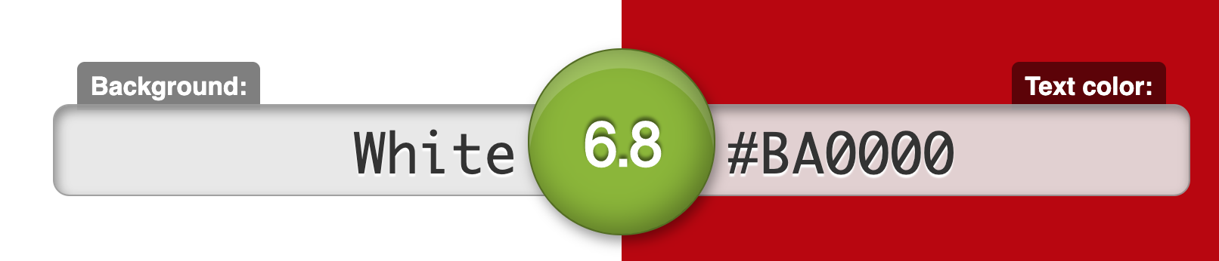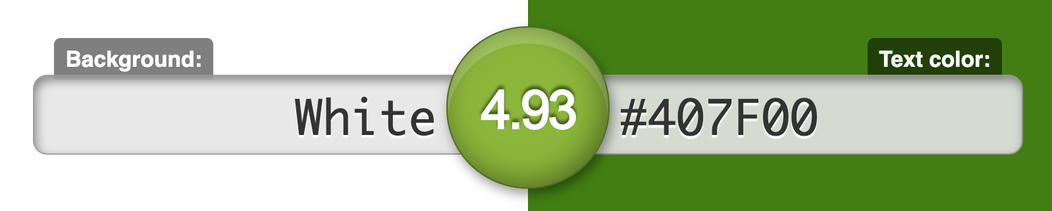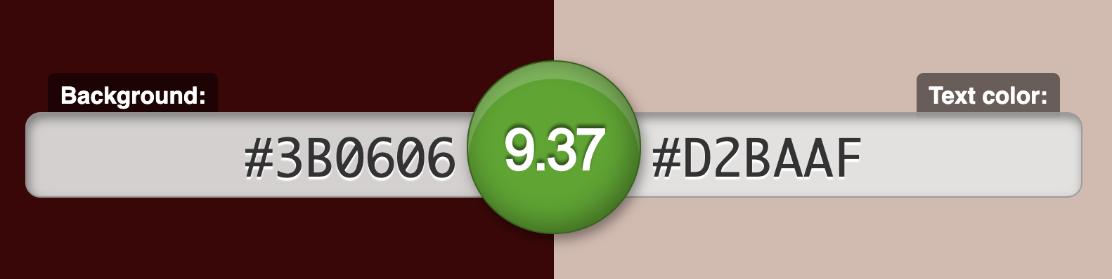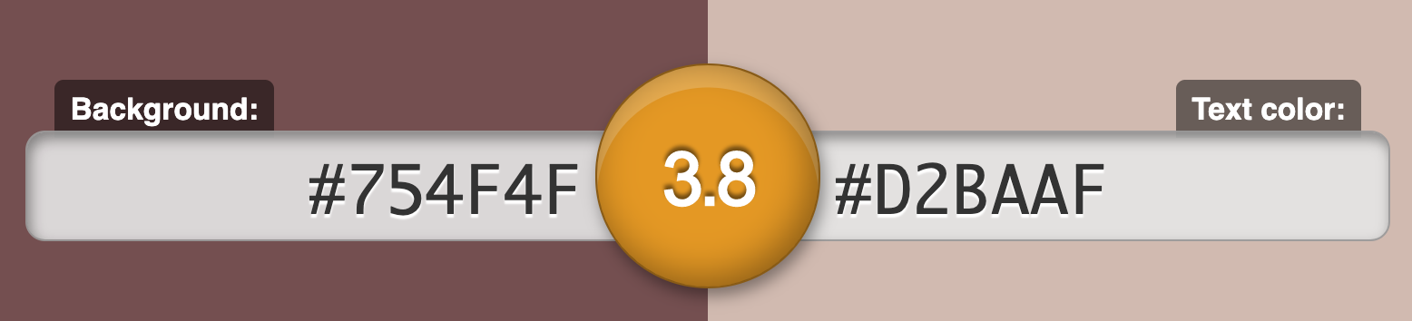

# Typografie

Roboto

<https://fonts.google.com/specimen/Roboto>

# Icons

<https://www.xdguru.com/adobe-xd-icons-material/>

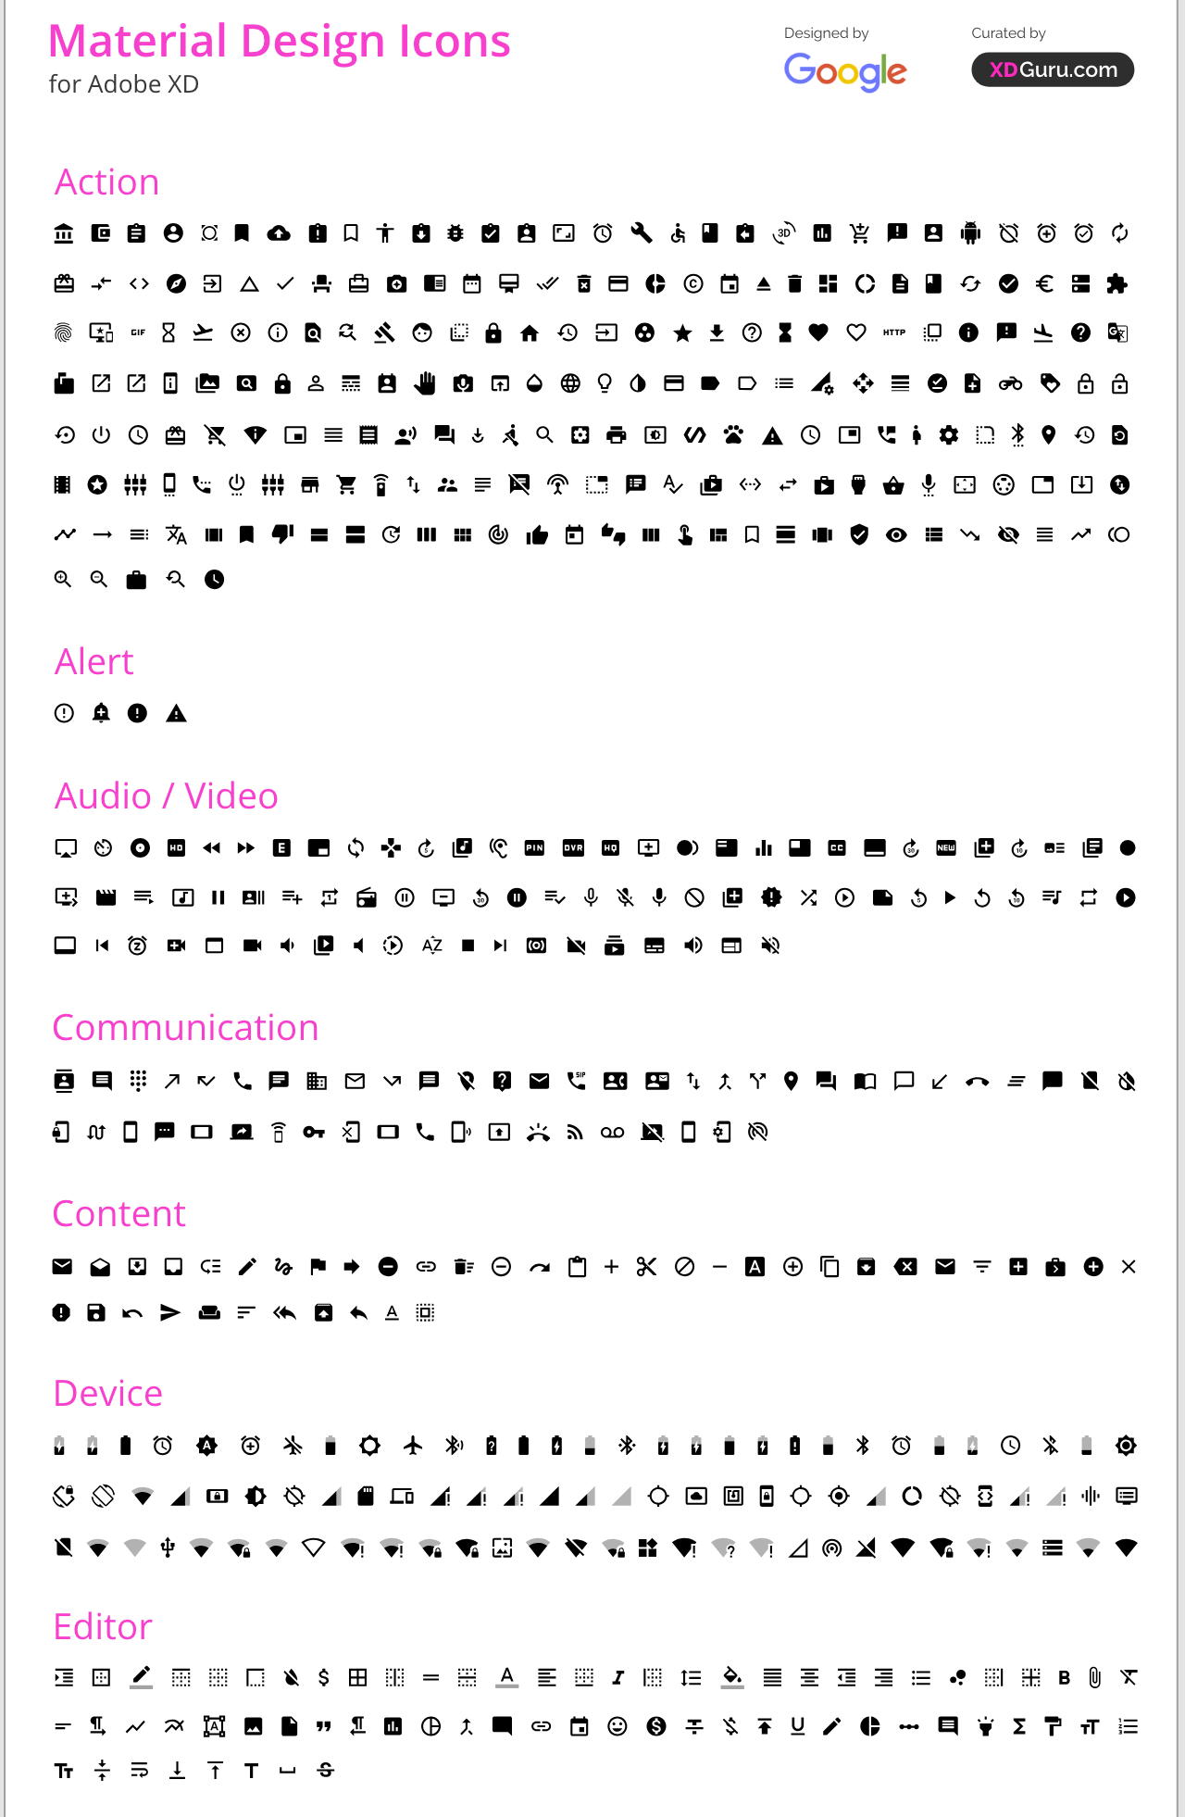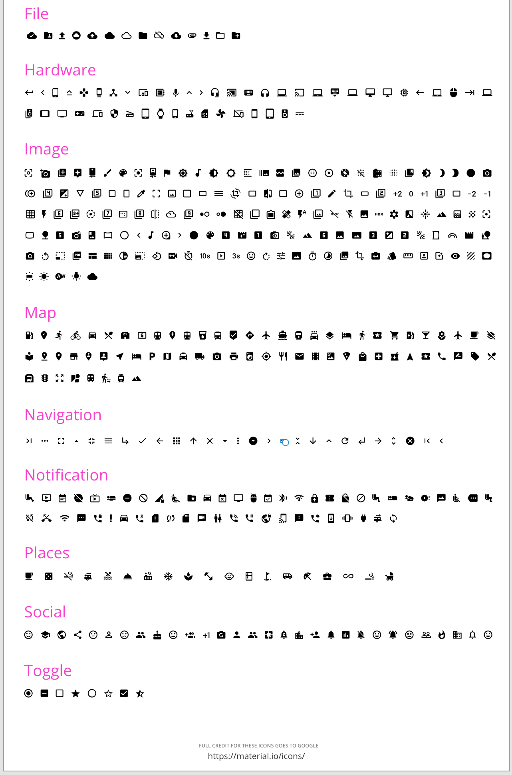

# Bronnen

***Er bevinden zich geen afbeeldingen op mijn site***

# Resultaat

# 